

ОРГКОМИТЕТ
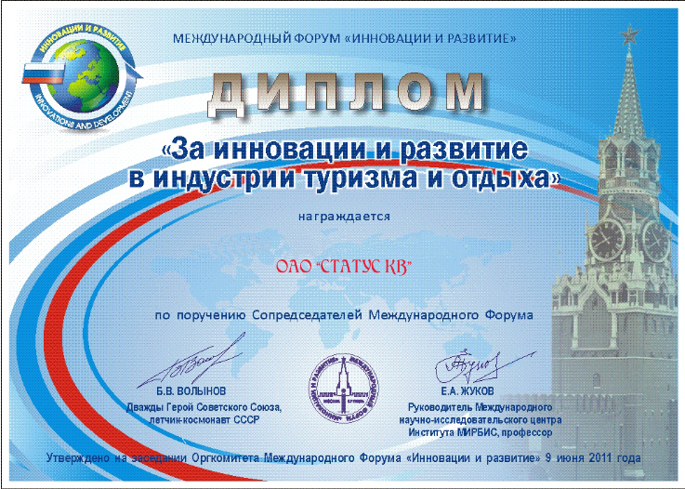

П О Л О Ж Е Н И Е

о награждении предприятия почетным дипломом

«За инновации и развитие в индустрии туризма и отдыха»

- Почетный диплом «За инновации и развитие в индустрии туризма и отдыха» (далее диплом) учрежден на заседании Оргкомитета Международного Форума «Инновации и Развитие». Для поощрения предприятий, организаций и учреждений туриндустрии, общественных профессиональных организаций и объединений за существенный вклад в развитие инновационной деятельности в России, привлечение инвестиций в инновационную сферу, а также содействие формированию благоприятного общественного мнения об инновационном потенциале страны.
- К награждению дипломом по решению Оргкомитета Международного Форума могут быть представлены как российские организации, так и компании с иностранным участием, занимающиеся туристической и сопутствующей ей деятельностью на территории Российской Федерации.
- Организациям, представленным к награждению, вручается диплом установленного образца.
- Основанием для награждения является ходатайство руководителя организации, предприятия.
- Решение о награждении дипломом на основании заключения Экспертного Совета принимается Оргкомитетом Международного Форума «Инновации и Развитие» и оформляется его постановлением.
- В состав Оргкомитета Международного Форума «Инновации и Развитие» входят представители федеральных министерств и ведомств, профильных комитетов Совета Федерации и Госдумы ФС РФ, промышленники и предприниматели, ученые и преподаватели вузов.
- Источником финансирования является организационный взнос, размер которого определяется исходя из расходов по разработке и изготовлению награды, по подготовке наградной документации, ее оформлению и согласованию, работы Оргкомитета, а также проведению торжественной церемонии награждения.

